
RODOVNIKI
(Delovni list)

Preberi besedilo in dopolni rodovnik tako, da ob označenih
osebah v rodovniku pripišeš imena oseb.
Lastnost, ki jo v rodovniku spremljamo, je oblika lasišča.

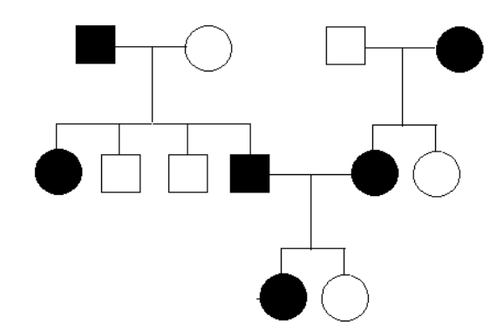

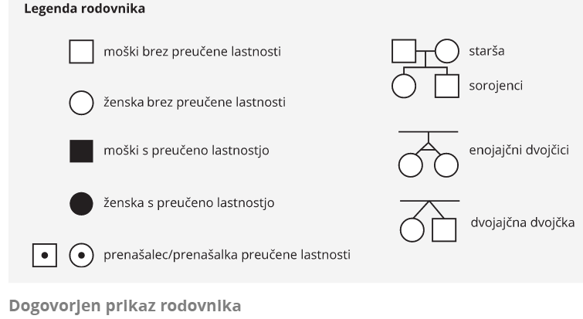

Janez in Meta imata štiri otroke, hčerko Tino in tri sinove: Nejca, Žana in Jana.
Njun sin Jan se je poročil s sosedovo Špelo, hčerko Andreja in Petre.
Jan in Špela imata dve hčerki Manco in Rezo.
Manca ima lasišče oblikovano v črko M, Reza pa ima ravni rob lasišča.

Pri človeku razlikujemo pet različnih načinov dedovanja:
1. dedovanje dominantnih lastnosti, zapisanih na telesnih kromosomih,
2. dedovanje recesivnih lastnosti, zapisanih na telesnih kromosomih,
3. dedovanje dominantnih lastnosti, zapisanih na spolnem kromosomu X,
4. dedovanje recesivnih lastnosti, zapisanih na spolnem kromosomu X, in
5. dedovanje lastnosti, zapisanih na spolnem kromosomu Y.

- Raziskal/a boš dedovanje dominantnih lastnosti, zapisanih na telesnih kromosomih. Oglej si rodovnik družine s polidaktilijo in odgovori na vprašanja.

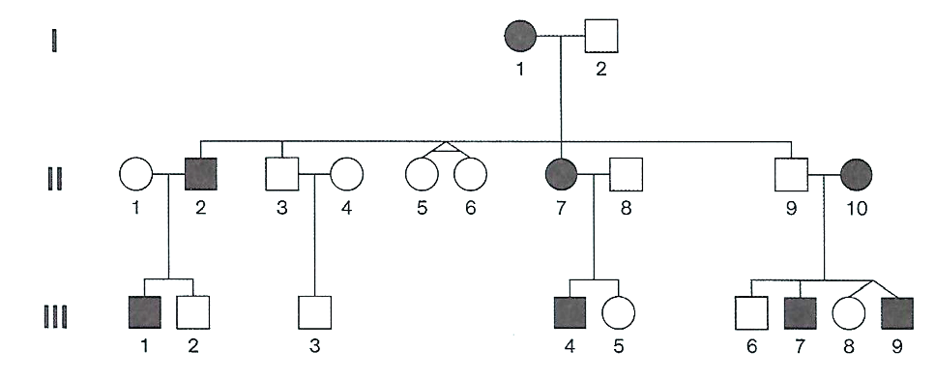
- Koliko otrok sta imela starša prve generacije?
_________________________________________________________________
- Koliko od teh je bilo hčera?
_________________________________________________________________
- Koliko otrok v drugi generaciji je imelo polidaktilijo?
_________________________________________________________________
- Ali sta se enojajčni dvojčici poročili?
_________________________________________________________________
- Kakšen je alel za polidaktilijo – dominanten ali recesiven?

_________________________________________________________________

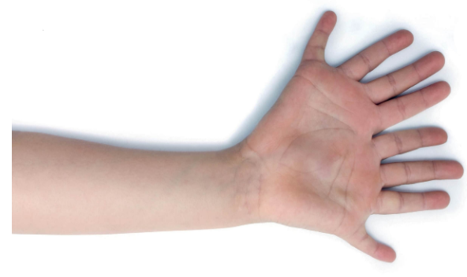

- Raziskal/a boš dedovanje recesivnih lastnosti, zapisanih na telesnih kromosomih. Oglej si rodovnik družine z albinizmom in odgovori na vprašanja.

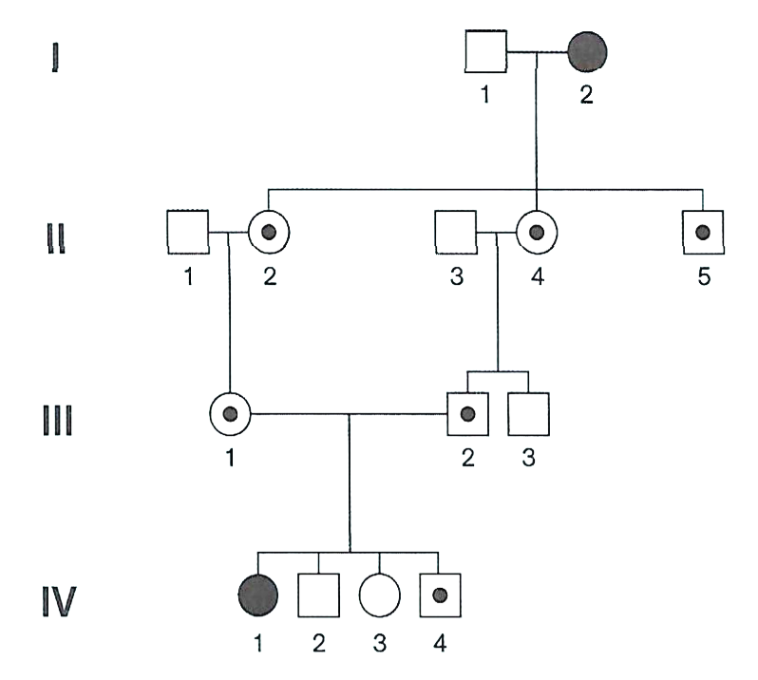


- V kakšnem sorodstvenem razmerju sta bila starša otrok četrte generacije?
___________________________________________________________________
- V drugi in tretji generaciji ni bilo potomcev z albinizmom, v četrti generaciji pa ima hči albinizem. Razloži, zakaj.
___________________________________________________________________
- Zakaj so poroke med ožjimi sorodniki prepovedane?
___________________________________________________________________
- Na kakšen način se deduje albinizem?
___________________________________________________________________

- Raziskal/a boš dedovanje dominantnih lastnosti, zapisanih na spolnih kromosomih. Proti vitaminu D odporni rahitis se deduje kot dominantna lastnost, zapisana na spolnem kromosomu X. Oglej si primer rodovnika družine s proti vitaminu D odpornim rahitisom in odgovori na vprašanja.

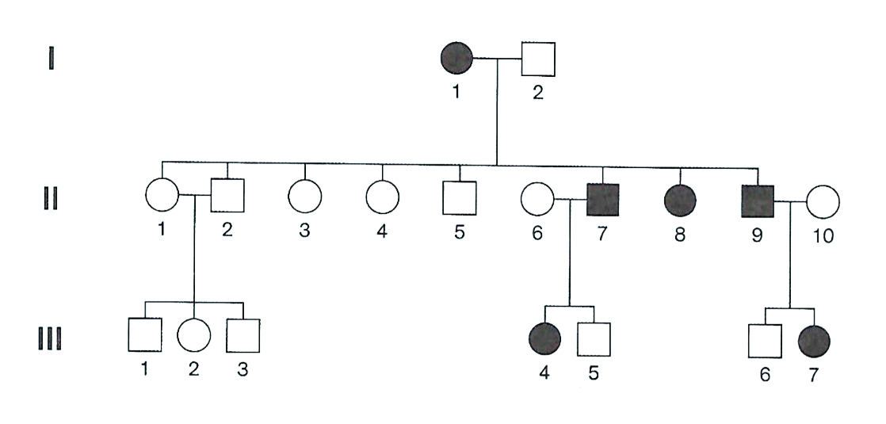
- S črko R je označen kromosom z mutiranim alelom. Dopolni shemo.
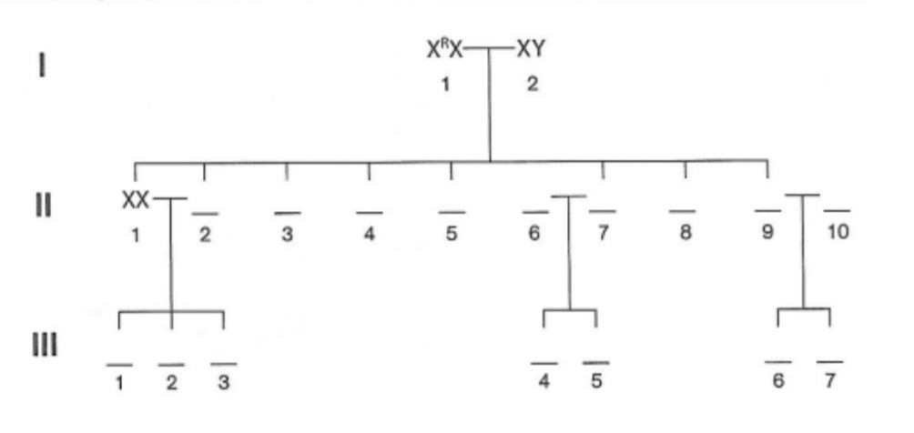
- Zakaj sin številka 5 v drugi generaciji ni zbolel za rahitisom, odpornim proti vitaminu D?
_________________________________________________________________
- Zakaj je hči številka 8 v drugi generaciji zbolela za rahitisom, odpornim proti vitaminu D, njene sestre pa ne?
_________________________________________________________________
- Zakaj sta dekleti številka 4 in 7 v tretji generaciji zbolele za rahitisom, odpornim proti vitaminu D?
_________________________________________________________________

